KẾ TOÁN XANH VÀ KẾ TOÁN MÔI TRƯỜNG
MỘT SỐ QUAN ĐIỂM HIỆN ĐẠI

ThS. Dương Thị Thanh Hiền
Bộ môn Kế toán quản trị – Trường ĐH Duy Tân
1. Kế toán xanh
Trên cơ sở chiến lược quốc gia về tăng trưởng xanh của thủ tướng chính phủ, Bộ Kế hoạch đầu tư đã trực tiếp chỉ đạo định hướng rằng Việt Nam cần phải có chiến lược phát triển bền vững, thông qua một nền kinh tế tăng trưởng xanh. Kế toán xanh có thể hiểu là một hệ thống kế toán hiện đại và toàn diện, nhằm ghi chép, tổng hợp và lập báo cáo cho một tổ chức, để phản ánh đầy đủ các nội dung về tài sản, nợ phải trả, vốn đầu tư, nguồn thu và các khoản chi cho môi trường xanh của đất nước. Kế toán xanh được xem là một cách và là một hướng đi chuyển đổi theo phương thức phát triển, hướng tới phát triển nền “kinh tế xanh”. Đây cũng là hướng tiếp cận mới và lâu dài sẽ là hướng tiếp cận phù hợp với xu thế phát triển chung của hệ thống kinh tế toàn cầu.
Việt Nam trong thời gian qua, cũng đã ghi nhận được việc nhiều tổ chức trong quá trình kinh doanh đã tạo ra những chất thải gây hại cho tính chất “xanh” của nền kinh tế. Vì vậy, các DN thuộc nhóm này cũng cần có một hệ thống kế toán để ghi nhận các yếu tố về môi trường, nhằm đảm bảo khả năng thu hồi chi phí để phục vụ cho việc cải tạo môi trường bền vững hay còn gọi là “kế toán xanh”, chứ không phải chỉ sử dụng cho mục đích kinh doanh.
Liên hiệp quốc (UN) yêu cầu các quốc gia và tổ chức trên thế giới thực hiện việc hệ thống kế toán sinh thái, để phục vụ cho việc ghi chép các dữ liệu có liên quan đến việc hoạt động kinh doanh của DN, mà có tác động đến môi trường. Trong năm 2014, UN đã triển khai chương trình ứng dụng mang tên “ Hệ thống kế toán về kinh tế và môi trường” (SEEA) hay còn gọi là Kế toán xanh (Green Accounting).
Tuy nhiên hầu hết các quốc gia đều thừa nhận rằng ghi nhận thu nhập và chi phí từ môi trường không dễ dàng ( Sherine & Jacob & Jolly 2012). Lý do là các khoản chi phí đó thường mang tính chất ẩn hoặc khó khăn trong việc ghi nhận. Ngoài ra nguồn thu và các khoản chi sẽ khó đo lường theo các khía cạnh số liệu của tài chính kế toán, bởi nó liên quan đến tương lai và những nhân tố vô hình khác.
Kế toán xanh được chia thành nhiều góc độ khác nhau, bao gồm 5 nội dung chính:
+ Kế toán tài chính môi trường
+ Kế toán quản trị môi trường
+ Tài chính môi trường
+ Pháp luật về môi trường
+ Đạo đức và quan hệ với cộng đồng xã hội.
Việc thực hiện được “kế toán xanh” là cả một vấn đề lớn đối với một nền kinh tế như nước ta. Nhưng thiết nghĩ, điều này là rất cần thiết và Việt Nam có thể triển khai theo một quy trình được UN đề xuất đi từ ban đầu đến lúc lập BCTC và quản trị hướng môi trường theo mô hình:
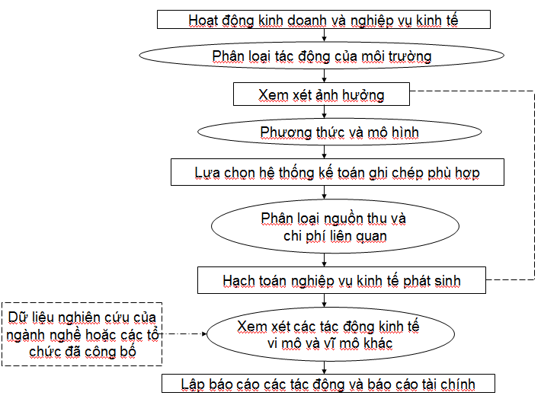
2. Kế toán môi trường
Kế toán môi trường là nội dung cụ thể của kế toán xanh trong hệ thống kế toán nói chung. Trong những năm trở lại đây, kế toán môi trường được nhìn nhận như là một công cụ hữu ích cung cấp các thông tin về môi trường ngoài các thông tin về tình hình sản xuất - kinh doanh của doanh nghiệp, làm cơ sở cho các nghĩa vụ bảo vệ môi trường của doanh nghiệp cũng như mức độ thỏa mãn các tiêu chuẩn hoặc luật lệ môi trường. Nhờ đó sẽ giúp giảm các rủi ro về môi trường cũng như rủi ro về sức khoẻ cộng đồng, đồng thời cải thiện công tác kế toán quản trị và tài chính môi trường ở phạm vi doanh nghiệp.
Kế toán môi trường là một lĩnh vực mới, đang phát triển nhằm tìm kiếm và cung cấp các thông tin quan trọng và cần thiết về các chi phí và doanh thu có liên quan đến môi trường, hướng dẫn các doanh nghiệp, các chủ dự án trong các quyết định kinh tế, khuyến khích họ nỗ lực trong việc sử dụng tài nguyên, kể cả tài nguyên thiên nhiên do con người tạo ra một cách có hiệu quả và hạn chế tối đa sự hủy hoại môi trường, hạn chế rác thải và sự ô nhiễm, thay đổi các hành vi đối xử với môi trường sống.
Sự thay đổi trong nhận thức về trách nhiệm xã hội của doanh nghiệp trước các vấn đề môi trường đã đặt kế toán truyền thống tại doanh nghiệp trước thách thức là làm sao và bằng cách nào có thể kế toán các yếu tố môi trường? không chỉ thông qua vai trò có tính truyền thống là ghi chép và báo cáo các thông tin tài chính mà còn thể hiện được vai trò của kế toán như là công cụ trợ giúp hữu hiệu cho các nhà quản trị trong quản lý các vấn đề môi trường trong phạm vi từng đơn vị kinh tế. Trong bối cảnh đó, sự ra đời của kế toán môi trường như là một tất yếu nhằm đáp ứng các đòi hỏi về thông tin môi trường trong hoạt động của doanh nghiệp ở cả lý luận và thực tế.
Vậy kế toán môi trường (hay kế toán xanh, kế toán sinh thái, kế toán xã hội) là một bộ phận cấu thành của kế toán, liên quan đến các thông tin về hoạt động môi trường trong phạm vi doanh nghiệp nhằm thu thập, xử lý, phân tích và cung cấp thông tin về môi trường cho đối tượng trong và ngoài doanh nghiệp sử dụng để ra quyết định
Thực tế cho đến nay, yếu tố chi phí “môi trường” và thu nhập do “môi trường” mang lại không nằm trong một tài khoản, một khoản mục riêng rẽ, cụ thể nào của kế toán. Rất nhiều chi phí liên quan đến môi trường đang phản ánh chung trong các tài khoản chi phí quản lý và các nhà quản lý kinh tế không thể phát hiện, không thể thấy được quy mô và tính chất của chi phí môi trường nói chung và từng khoản chi phí môi trường nói riêng. Ngoài ra, hiện nay, trên các tài khoản kế toán chưa ghi nhận các chi phí đáng kể liên quan đến môi trường như chi phí sửa chữa, đền bù, chi phí khắc phục sự cố và chi phí dọn dẹp, xử lý trong các vụ tai nạn, hủy hoại môi trường sinh thái, môi trường sống. Tuy nhiên, có rất nhiều yếu tố ảnh hưởng đến việc áp dụng kế toán môi trường trong DN hiện nay, như:
+ Nhận thức của DN: bản thân các doanh nghiệp chưa nhận thức được ý nghĩa và lợi ích của hoạt động môi trường. Đa số các DN tại Việt Nam vẫn không tiến hành tính toán các CP môi trường, đơn giản vì nhiều nhà quản lý không biết rằng chi phí bỏ ra để dò tìm các chi phí môi trường vẫn nhỏ hơn tổng chi phí phải gánh chịu khi họ phải trả thuế, phí hay tiền phạt. Nói cách khác, chi phí cơ hội cho việc thực hiện hay không thực hiện các hoạt động môi trường đã bị bỏ qua trong quá trình quản lý của DN
+ Hệ thống kế toán đang áp dụng chưa đủ điều kiện để các DN thực hiện kế toán môi trường.. Hệ thống tài khoản, sổ, chứng từ kế toán không ghi nhận riêng biệt những thông tin môi trường. Bộ phận kế toán của DN cũng không có những nhân viên kế toán môi trường riêng biệt.. Hiện nay cũng chưa có bất kỳ hướng dẫn nào về kế toán môi trường.
+ Tác động từ tự do hóa thương mại và hội nhập quốc tế: Tự do hóa và hội nhập sẽ khiến các doanh nghiệp phát triển theo đà phù hợp với xu thế thời đại, với các sản phẩm đáp ứng được nhu cầu trong nước và quốc tế. Nhưng nhiều DN cũng sẽ bị lợi nhuận che mắt: sản xuất nhiều hơn, nhanh hơn với chi phí có thể rẻ hơn, chất thải tạo ra cũng nhiều hơn. Khi tài nguyên bị sử dụng không có kiểm soát, chất thải đổ ra môi trường không có kiểm soát với cơ sở hạ tầng chưa kịp đổi mới để xử lý môi trường thì đây là một rào cản lớn ảnh hưởng đến kế toán môi trường.
+ Hành lang pháp lý chưa hoàn thiện và còn nhiều kẽ hở: Các chính sách bắt buộc các DN phải đóng các loại thuế, phí môi trường, ngoài ra cần có chế độ đãi ngộ, khuyến khích các DN thực hiện trách nhiệm xã hội của mình
Tóm lại, việc áp dụng kế toán môi trường là cần thiết trong xu thế phát triển hiện nay, tuy nhiên cần hoàn thiện và triển khai rất nhiều điều kiện để việc thực hiện thực sự đồng bộ và có tác dụng
3. Kết luận
Vận dụng kế toán xanh nói chung và kế toán môi trường nói riêng là một quá trình lâu dài, đòi hỏi cần phải được nghiệm túc thực hiện, nghiên cứu đầu tư để tạo được sự tăng trưởng bền vững. Kế toán xanh hay kế toán môi trường là một bộ phận của Tăng trưởng xanh, do con người, vì con người, góp phần tạo sự ổn định cho nguồn lực môi trường, xã hội phát triển.

Tài liệu tham khảo
[1]. Phạm Đức Hiếu (2012), Giáo trình kế toán môi trường trong doanh nghiệp, NXB giáo dục.
[2]. Ngô Thị Hoài Nam (2011), “Kế toán môi trường là gì”, 123doc.vn
[3]. TS. Phạm Quang Huy (2016), Nghiên cứu khung lý thuyết về kế toán xanh và định hướng áp dụng vào Việt Nam trong tiến trình hội nhập toàn cầu, Tạp chí kế toán kiểm toán 4/2016
[4]. http://www.hoiketoanhcm.org.vn/vn/trao-doi/ke-toan-quan-tri-moi-truong-bai-hoc-kinh-nghiem-cho-viet-nam/

